21-12-2025

Tecnicatura en Programación
Universidad Tecnológica Nacional
Facultad Regional Tucumán

Documentación del Proyecto de Producción de Software
Sistema de Gestión de Alquileres para Galería Comercial
Alumno
- Serrano, Carlos Roberto
- Fabricio
- Mario
- Damián
Tutor
Hernández, Nélida
Rivadavia 1050, San Miguel de Tucumán, Tucumán.

Índice
Resumen del Proyecto 1
El proyecto se estructura en cuatro etapas principales: 2
Temas a desarrollar 3
Planeamiento del problema 3
Objetivos 3
Objetivo General 3
Objetivos Específicos 4
Alcance del Proyecto 4
Justificación del Proyecto 5
Requerimientos Funcionales 6
Requerimientos No Funcionales 7
Casos de Uso 7
Diagrama de Casos de Uso 8
Diagrama de Secuencias del Sistema 9
Diagrama de Actividades 9
Modelo Entidad-Relación (ER) 11
Entidades y atributos 11
Relaciones clave 11
Historias de Usuarios 12
Criterios de Aceptación 13
Generales 13
Por historia de usuario 13
Escenarios de Prueba 17
Evaluación del Proyecto 18
Resultados alcanzados 18
Impacto operativo 19
Proyección futura 19
Conclusión 19
Glosario Técnico 20

Resumen del Proyecto

El presente proyecto tiene como objetivo el desarrollo de un sistema de software para la gestión de alquileres en una galería comercial ubicada en Tafí Viejo, Tucumán. La galería está compuesta por un pasillo central con locales comerciales distribuidos a ambos lados, uno de los cuales, ubicado al fondo a la derecha, luego de dos filas de mesas, está destinado a un bar. Pasando el bar, se encuentra un pulmón verde y un patio, y al fondo de éste, un salón amplio y una piscina.
El salón funciona como un centro de entrenamiento físico y rehabilitación, alquilable por profesionales como entrenadores de pilates, crossfit, musculación o fisioterapeutas quienes pueden reservar para alquilar el espacio en días y horarios específicos para dictar clases a sus propios grupos, siempre que se respete la capacidad del lugar. La piscina, por su parte, se utiliza principalmente con fines terapéuticos, como la rehabilitación motriz o el ejercicio físico para personas con obesidad o movilidad reducida.
El sistema permitirá administrar los contratos de alquiler, controlar la disponibilidad de los locales y espacios especiales, gestionar pagos, aplicar reglas de negocio específicas según el tipo y ubicación de cada espacio, y generar reportes útiles para la administración. Además, se contemplan validaciones como la incompatibilidad de rubros contiguos, distintas tarifas por ubicación privilegiada, beneficios por alquiler múltiple y requisitos documentales para cada tipo de actividad.
Este desarrollo busca optimizar la operación comercial de la galería, mejorar la experiencia de los inquilinos y facilitar la toma de decisiones por parte de los administradores.
El presente proyecto está destinado para la implementación de una Landing Page y un Sistema de Gestión Web, desarrollado para Galería Comercial Paseo Tafí, una empresa familiar dedicada al sector del alquiler de locales, administración general de la galería y su centro de entrenamiento físico. La iniciativa surgió a partir de la necesidad de modernizar y optimizar la gestión interna de la empresa, ya que hasta el momento sus datos y operaciones se manejaban mediante herramientas tradicionales como Excel, documentos y registros físicos, lo cual generaba ineficiencias y riesgos operativos.
La solución propuesta consistió en la implementación de un sistema de gestión web que permite centralizar y digitalizar las operaciones claves de la empresa, compuesto por un sistema de gestión web y una Landing Page profesional, diseñados como soluciones complementarias para optimizar la operación interna y la presencia digital, facilitando la presentación del edificio, sus locales comerciales, servicios y aumentando su visibilidad en el mercado.

El proyecto se estructura en cuatro etapas principales:

1) Análisis de Requerimientos: Se identificaron las necesidades específicas de la empresa y se analizaron soluciones similares en el mercado para adaptar las mejores prácticas al contexto de la Galería Comercial.
2) Diseño del Sistema: Se desarrollaron prototipos tanto para el sistema de gestión como para la Landing Page, asegurando un diseño funcional, atractivo y acorde con la identidad de la empresa.
3) Desarrollo e Implementación: Se llevó a cabo la programación y puesta en marcha de las soluciones tecnológicas, integrándolas con los procesos internos existentes.
4) Capacitación del Personal: Se realizarán sesiones formativas para que el equipo de la empresa pudiera adoptar eficazmente las nuevas herramientas.
Un análisis del mercado permitió identificar tendencias y funcionalidades claves en sistemas similares, lo que facilitó la creación de una solución competitiva y ajustada a las necesidades específicas de la empresa.
El éxito del proyecto se refleja en los beneficios obtenidos: la centralización de los datos, la reducción de tiempos en tareas administrativas, la mejora en la toma de decisiones a través de informes automatizados y una mayor profesionalización de la imagen corporativa. Asimismo, la Landing Page ha permitido captar nuevos clientes, consolidar la presencia digital de la Galería y posicionarla como una opción profesional y confiable en el mercado local.

Temas a desarrollar

Planeamiento del problema

La administración manual de los alquileres en la Galería Comercial Paseo Tafí, ubicada en Tafí Viejo, presenta múltiples dificultades que afectan tanto a los propietarios como a los inquilinos. Actualmente, la gestión de contratos, pagos, disponibilidad de locales y documentación se realiza de forma desorganizada, utilizando registros físicos o planillas dispersas que no garantizan trazabilidad ni control eficiente.
Esta situación genera problemas como:
• Dificultad para conocer en tiempo real qué locales están disponibles y cuáles ocupados.
• Riesgo de superposición de contratos o pérdida de información relevante.
• Falta de alertas sobre vencimientos, pagos atrasados o renovaciones pendientes.
• Imposibilidad de aplicar reglas específicas según el tipo de local (por ejemplo, recargos por ubicación, validaciones documentales o incompatibilidad de rubros).
• Limitaciones para generar reportes que ayuden a tomar decisiones administrativas.
Además de los locales comerciales, la galería cuenta con una distribución particular que incluye un bar, un pulmón verde, un salón de entrenamiento físico y una piscina. Estos espacios presentan condiciones de uso y alquiler diferentes, que no pueden ser gestionadas adecuadamente con los métodos actuales.
En particular:
• El salón de entrenamiento es alquilado por profesionales como fisioterapeutas o entrenadores de pilates, crossfit o musculación, quienes solicitan el uso del espacio en franjas horarias específicas y días determinados, para dictar clases a sus propios grupos. La gestión manual de estos turnos genera superposiciones, falta de control sobre la disponibilidad y dificultades para aplicar reglas de uso y cobro diferenciadas.
• La piscina, utilizada principalmente con fines terapéuticos (rehabilitación motriz, obesidad, movilidad reducida), también requiere una administración flexible y segura, que contemple reservas, documentación médica, validaciones de uso y seguimiento de pagos.
Ante este escenario, se vuelve imprescindible contar con una solución tecnológica que permita centralizar la información, automatizar procesos clave y garantizar una gestión segura, eficiente y escalable, adaptada a la diversidad de espacios y modalidades de alquiler que ofrece la galería.

Objetivos

Objetivo General

Desarrollar un sistema de software que permita gestionar de forma eficiente, segura y centralizada el alquiler de locales comerciales y espacios especiales en la galería comercial, contemplando la diversidad de usos como el bar, el salón de entrenamiento físico y rehabilitación, la piscina terapéutica y los locales intermedios. El sistema debe aplicar reglas de negocio específicas según el tipo, ubicación, actividad de cada local y modalidad de uso de cada espacio, incluyendo alquiler por franjas horarias, validaciones documentales y restricciones por rubro con el fin de optimizar la administración.
Además, el proyecto contempla el desarrollo de una Landing Page profesional que represente digitalmente a la Galería Comercial Paseo Tafí, facilitando su presentación institucional, la visibilidad de sus servicios y el posicionamiento en el mercado.
Esta solución integral busca optimizar la operación comercial de la galería, mejorar la experiencia de los inquilinos y profesionales que alquilan espacios, y facilitar la toma de decisiones por parte de los administradores.

Objetivos Específicos

• Diseñar una estructura de base de datos relacional que permita registrar y consultar contratos de alquiler, disponibilidad de locales, documentación de inquilinos y condiciones específicas por tipo de espacio, incluyendo alquileres por franjas horarias en el salón y la piscina.
• Implementar funcionalidades que apliquen reglas de negocio según la ubicación, el tipo y el uso de cada espacio, contemplando restricciones como incompatibilidad de rubros, recargos por ubicación privilegiada, beneficios por alquiler múltiple y requisitos documentales diferenciados según la actividad (comercial, entrenamiento físico, rehabilitación).
• Desarrollar una interfaz intuitiva para administradores, que facilite la gestión de alquileres, pagos, vencimientos, renovaciones, reservas horarias y alertas automáticas.
• Incorporar un módulo de reportes que permita visualizar el estado de ocupación, ingresos por alquiler, vencimientos próximos, reservas por franja horaria y estadísticas de uso por tipo de local o actividad.
• Validar la seguridad del sistema mediante controles de acceso por rol, protección de datos sensibles y trazabilidad de operaciones realizadas por los usuarios.
• Adaptar la lógica del sistema a la distribución física de la galería, incluyendo zonas específicas como el bar, el pulmón verde, el salón de entrenamiento físico y la piscina terapéutica, asegurando flexibilidad en la configuración y gestión de cada espacio.
• Desarrollar una Landing Page profesional que represente digitalmente a la Galería Comercial Paseo Tafí, mostrando sus locales, servicios y espacios especiales, y fortaleciendo su posicionamiento en el mercado.
• Diseñar una arquitectura modular y escalable que permita incorporar nuevos tipos de espacios, actividades, reglas de negocio o funcionalidades sin afectar la estabilidad del sistema, asegurando mantenibilidad y evolución futura.

Alcance del Proyecto

El sistema desarrollado permitirá gestionar integralmente el proceso de alquiler de locales comerciales y espacios especiales en la Galería Comercial Paseo Tafí, Tucumán. Su alcance incluye:
• Registro y administración de contratos de alquiler, contemplando fechas de inicio, vencimiento, condiciones particulares, documentación asociada y modalidad de uso (por período completo o por franjas horarias).
• Gestión de disponibilidad de locales y espacios especiales, con visualización clara del estado de ocupación y posibilidad de aplicar filtros por tipo, ubicación, rubro o franja horaria.
• Aplicación de reglas de negocio específicas, como incompatibilidad de rubros contiguos, recargos por ubicación privilegiada, beneficios por alquiler múltiple y validaciones documentales según el tipo de actividad (comercial, entrenamiento físico, rehabilitación).
• Control de pagos y vencimientos, con alertas automáticas, seguimiento de deuda, generación de comprobantes y actualización del estado del contrato o reserva.
• Administración de reservas por horario en espacios como el salón de entrenamiento físico y la piscina terapéutica, contemplando capacidad máxima, tipo de actividad y documentación requerida.
• Generación de reportes administrativos, incluyendo estadísticas de ocupación, ingresos por alquiler, vencimientos próximos, reservas por franja horaria y distribución por rubro o tipo de actividad.
• Configuración flexible de espacios, adaptada a la distribución física de la galería: locales intermedios, bar al fondo a la derecha, pulmón verde, salón de entrenamiento físico y piscina terapéutica.
• Interfaz accesible para administradores, con controles de seguridad, trazabilidad de acciones y diseño orientado a la eficiencia operativa.
• Desarrollo e implementación de una Landing Page institucional que represente digitalmente a la Galería Comercial Paseo Tafí, mostrando sus locales, servicios, espacios especiales y fortaleciendo su presencia en el mercado.
El sistema se enfocará en la gestión interna por parte de los administradores del establecimiento, sin contemplar en esta etapa funcionalidades para acceso directo por parte de los inquilinos ni integración con plataformas externas de pago o reservas.

Límites de esta versión del sistema

Esta primera versión se enfoca exclusivamente en la gestión interna por parte de los administradores del establecimiento. No contempla funcionalidades para acceso directo por parte de los inquilinos ni integración con plataformas externas de pago, reservas online o notificaciones por correo electrónico. Estas funcionalidades podrán ser consideradas en futuras etapas de desarrollo.

Justificación del Proyecto

La galería comercial presenta una configuración arquitectónica y funcional diversa, con locales de distintos tamaños y usos: espacios gastronómicos, áreas de circulación, un pulmón verde, un salón de entrenamiento físico y una piscina terapéutica. Esta heterogeneidad, sumada a la rotación de inquilinos, la variedad de rubros y las condiciones particulares de cada contrato, exige una gestión precisa, trazable y adaptable.
En particular, el salón y la piscina requieren una lógica de alquiler diferente a la de los locales tradicionales. El salón es utilizado por profesionales del entrenamiento físico y la rehabilitación, quienes solicitan el espacio por franjas horarias y días específicos para dictar clases a sus propios grupos. La piscina, por su parte, se destina principalmente a actividades terapéuticas, como rehabilitación motriz o ejercicios para personas con obesidad o movilidad reducida. Estas modalidades de uso implican reservas, validaciones documentales, control de capacidad y seguimiento de pagos diferenciados.
Actualmente, la administración se realiza de forma manual o mediante herramientas genéricas que no contemplan las reglas de negocio específicas del establecimiento. Esto genera dificultades como pérdida de información, superposición de contratos o turnos, falta de alertas sobre vencimientos, errores en la asignación de espacios y escasa capacidad de análisis para la toma de decisiones.
En este contexto, la digitalización de los procesos de gestión representa una ventaja estratégica clave: permite centralizar la información en una única fuente confiable, reducir errores operativos, mejorar la trazabilidad de cada acción y facilitar el acceso a datos actualizados para una toma de decisiones más ágil, informada y basada en evidencia.
El desarrollo de un sistema de software específico permitirá:
• Centralizar la información de alquileres, reservas y documentación.
• Automatizar procesos críticos como pagos, vencimientos, asignación de espacios y control de turnos.
• Aplicar reglas de negocio personalizadas según ubicación, rubro, tipo de actividad y modalidad de uso.
• Mejorar la trazabilidad, seguridad y eficiencia operativa.
• Generar reportes que faciliten el análisis administrativo y comercial.
• Representar digitalmente a la galería mediante una Landing Page profesional que fortalezca su presencia institucional y comercial.
La implementación de esta solución tecnológica no solo responde a una necesidad operativa concreta, sino que también representa una oportunidad de profesionalizar la gestión, mejorar la experiencia de los inquilinos y profesionales que alquilan espacios, y potenciar el desarrollo comercial de la galería.

Requerimientos Funcionales

Los requerimientos funcionales definen las acciones que el sistema debe realizar para cumplir con sus objetivos:
• RF01: Registrar nuevos contratos de alquiler con datos del inquilino, fechas, condiciones, modalidad de uso (por período o por franja horaria) y documentación asociada.
• RF02: Consultar disponibilidad de locales y espacios especiales en tiempo real, filtrando por ubicación, tipo, estado, rubro y horario.
• RF03: Aplicar reglas de negocio según el tipo de local o espacio, incluyendo incompatibilidad de rubros, recargos por ubicación privilegiada, beneficios por alquiler múltiple y validaciones documentales según la actividad (comercial, entrenamiento físico, rehabilitación).
• RF04: Gestionar pagos de alquileres y reservas, registrar montos, fechas, modalidad de uso y emitir comprobantes.
• RF05: Generar alertas automáticas por vencimientos próximos, pagos atrasados, documentación pendiente o superposición de reservas.
• RF06: Administrar la configuración de espacios físicos: locales intermedios, bar, pulmón verde, salón de entrenamiento físico y piscina terapéutica, incluyendo capacidad máxima, horarios disponibles y tipo de actividad permitida.
• RF07: Emitir reportes administrativos sobre ocupación, ingresos, vencimientos, reservas por franja horaria y distribución de rubros o actividades.
• RF08: Validar la documentación requerida según el tipo de actividad comercial, física o terapéutica del inquilino o profesional.
• RF09: Registrar renovaciones, cancelaciones y modificaciones de contratos o reservas existentes, asegurando trazabilidad y control de disponibilidad.
• RF10: Controlar el acceso al sistema mediante credenciales de usuario y roles definidos, asegurando que cada usuario acceda solo a las funcionalidades permitidas.
• RF11: Gestionar reservas por franja horaria en espacios como el salón y la piscina, evitando superposición de turnos y respetando la capacidad máxima.
• RF12: Visualizar el estado de cada espacio (disponible, ocupado, reservado, en mantenimiento) con filtros dinámicos y actualizaciones en tiempo real.
• RF13: Publicar información institucional en la Landing Page, incluyendo presentación de la galería, listado de locales disponibles, descripción de espacios especiales y datos de contacto para consultas o visitas.

Requerimientos No Funcionales

Los requerimientos no funcionales definen las características de calidad, seguridad, rendimiento y escalabilidad del sistema:
• RNF01: El sistema debe garantizar la integridad y persistencia de los datos mediante almacenamiento seguro en base de datos, incluyendo contratos, pagos, reservas por horario y documentación.
• RNF02: La interfaz debe ser accesible, clara y usable para administradores sin conocimientos técnicos avanzados, permitiendo gestionar tanto alquileres tradicionales como reservas por franja horaria.
• RNF03: El sistema debe permitir la trazabilidad completa de todas las acciones realizadas por los usuarios, incluyendo creación, modificación y cancelación de contratos, pagos, reservas y configuraciones.
• RNF04: Debe responder en menos de 2 segundos para operaciones comunes como consultas de disponibilidad, registro de pagos, reservas por horario y generación de reportes.
• RNF05: Debe estar disponible al menos el 99% del tiempo durante el horario comercial, contemplando mantenimiento programado y recuperación ante fallos.
• RNF06: Debe cumplir con estándares de seguridad para proteger datos personales, financieros y documentación sensible, incluyendo cifrado de credenciales y control de acceso por roles.
• RNF07: Debe permitir escalabilidad para incorporar nuevos tipos de locales, actividades, reglas de negocio, modalidades de reserva y funcionalidades futuras.
• RNF08: Debe ser compatible con navegadores modernos y dispositivos de escritorio, asegurando una experiencia fluida y estable.
• RNF09: La Landing Page debe ser liviana, responsiva y optimizada para motores de búsqueda (SEO - Search Engine Optimization, Optimización para Motores de Búsqueda), permitiendo una navegación clara y profesional que represente adecuadamente a la galería comercial.
• RF10: La arquitectura del sistema debe estar basada en una estructura modular y desacoplada, que facilite el mantenimiento, la evolución funcional y la integración futura con servicios externos como pasarelas de pago, notificaciones automáticas o portales de autogestión para inquilinos.

Casos de Uso

Código | Caso de Uso | Descripción
CU01 | Registrar contrato de alquiler | Permite ingresar un nuevo contrato con datos del inquilino, fechas, condiciones, modalidad (período o franja horaria) y documentación asociada.
CU02 | Consultar disponibilidad de espacios | Muestra qué locales o espacios están libres, ocupados o reservados, con filtros por tipo, ubicación, rubro y horario.
CU03 | Validar compatibilidad de Rubros | Verifica que los rubros contiguos no sean incompatibles según reglas definidas por la administración.
CU04 | Registrar pago de alquiler | Permite ingresar pagos, calcular deuda, registrar modalidad de uso y emitir comprobantes.
CU05 | Generar alertas por vencimientos | Emite notificaciones automáticas por vencimientos próximos, pagos atrasados o superposición de reservas.
CU06 | Configurar espacios físicos | Permite definir zonas como bar, salón, pulmón verde, piscina y locales intermedios, incluyendo capacidad, horarios y tipo de actividad.
CU07 | Emitir reportes administrativos | Genera informes sobre ocupación, ingresos, vencimientos, reservas por horario y distribución por rubro o tipo de actividad.
CU08 | Renovar o cancelar contrato | Permite modificar, renovar o finalizar contratos o reservas existentes, asegurando trazabilidad.
CU09 | Validar documentación del inquilino | Verifica que se haya presentado la documentación requerida según el rubro o tipo de actividad (comercial, física o terapéutica).
CU10 | Administrar usuarios del sistema | Permite crear, editar o eliminar usuarios y asignar roles con distintos niveles de acceso.
CU11 | Gestionar reservas por franja horaria | Permite registrar, consultar y cancelar reservas en espacios como el salón o la piscina, evitando superposiciones y controlando capacidad.

Diagrama de Casos de Uso

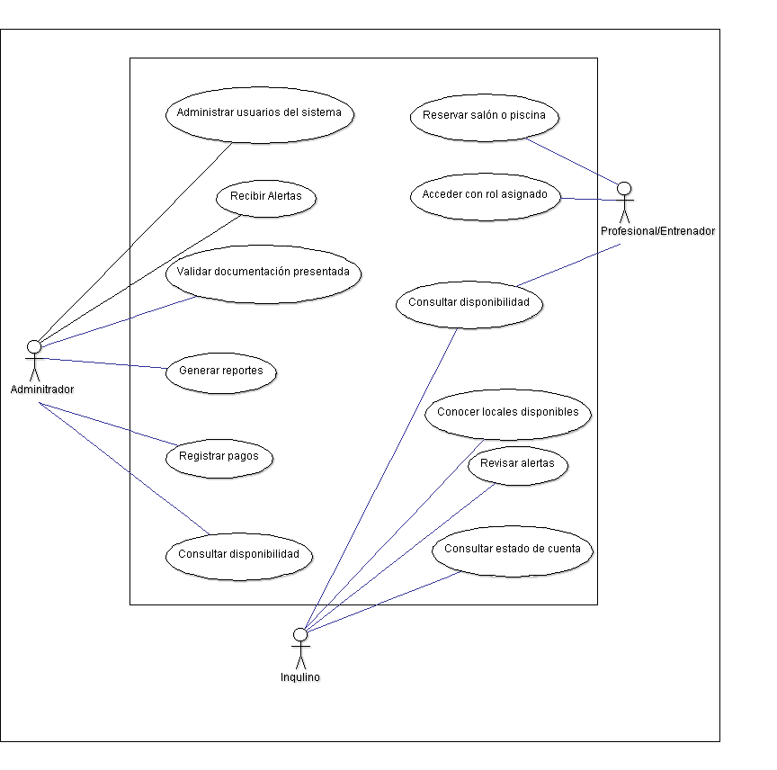

Diagrama de Secuencias del Sistema

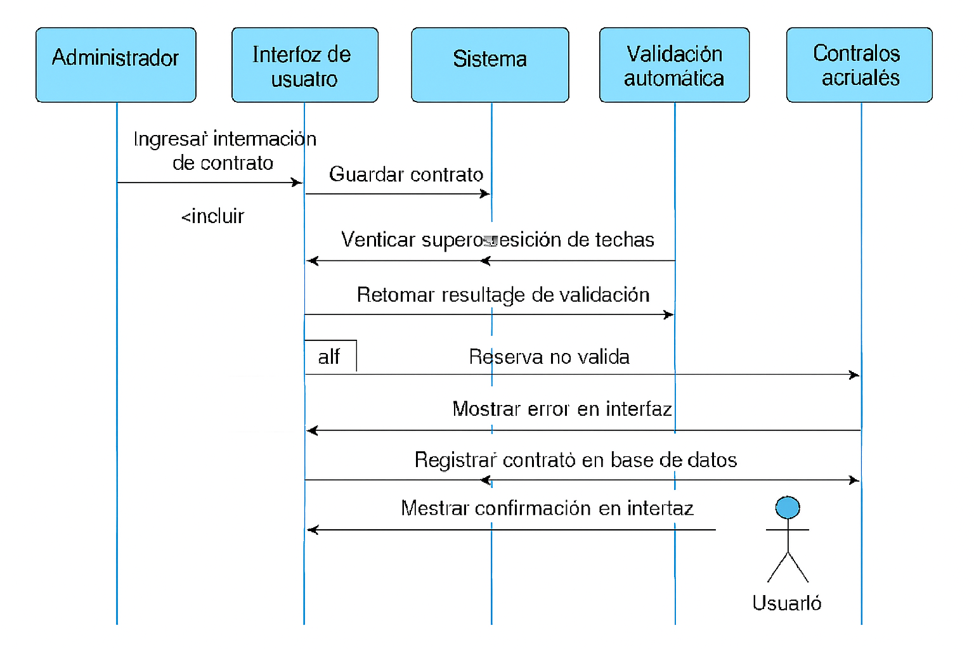

Diagrama de Actividades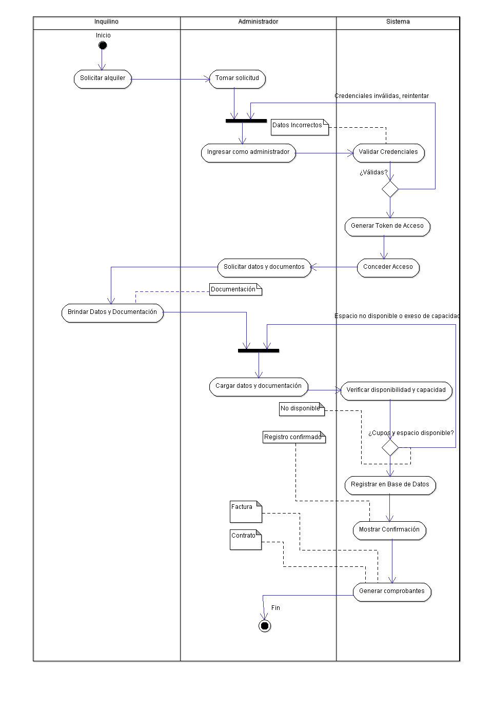

Modelo Entidad-Relación (ER)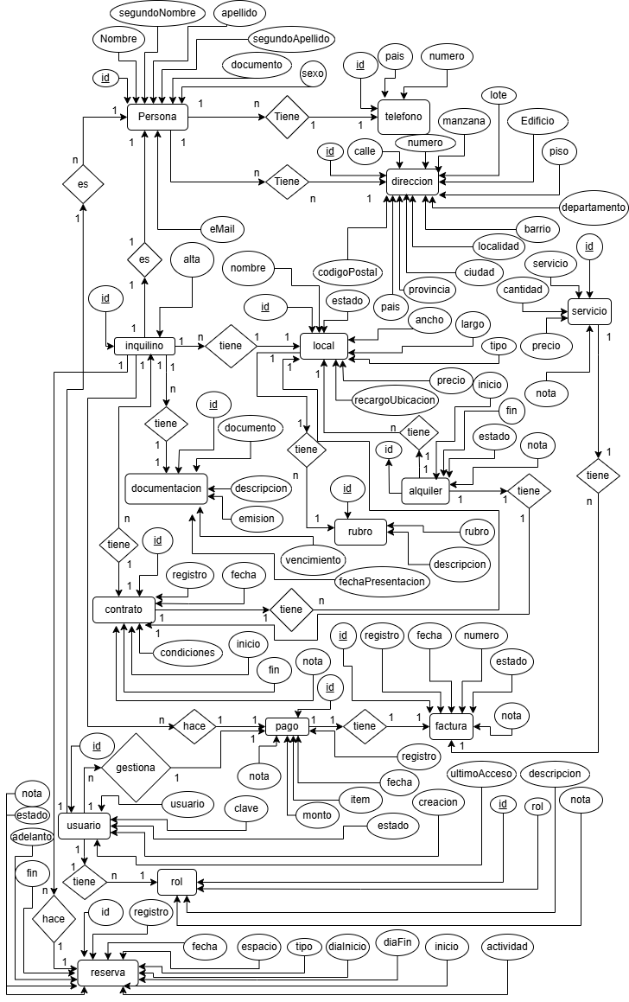

Entidades y atributos

Número | Entidad | Atributos
1 | persona | Id, nombre, segundoNombre, apellido, segundoApellido, documento, nacimiento, sexo, email
2 | teléfono | Id, país, cArea, numero, persona
3 | dirección | Id, calle, numero, manzana, lote, edificio, piso, departamento, barrio, localidad, ciudad, provincia, país,codigoPostal, persona
4 | espacio | Id, nombre, estado, ancho, largo, tipo, inquilino, precio, rubro, recargoUbicacion, descripcion
5 | rubro | Id, rubro, descripcion
6 | inquilino | Id, persona, alta
7 | documentacion | Id, documento, inquilino, descripción, emisión, vencimiento, fechaPresentacion
8 | archivo | Id, documentación, archivo, url
9 | contrato | Id, registro, fecha, condiciones, inquilino, espacio, inicio, fin, nota
10 | factura | Id, registro, fecha, numero, estado, inquilino, nota
11 | servicio | Id, servicio, cantidad, precio, factura, nota
12 | pago | Id, registro, fecha, usuario, factura, item, inquilino, nota
13 | usuario | Id, usuario, clave, persona, rol, estado, creación, ultimoAcceso
14 | rol | Id, rol, descripción, nota
15 | alquiler | Id, contrato, espacio, inicio, fin, estado, nota
16 | reserva | Id, registro, fecha, espacio, inquilino, tipo, diaInicio, diaFin, inicio, fin, actividad, adelanto, estado, nota

Relaciones clave

• Una persona puede ser inquilino, administrador o usuario.
• Un inquilino está vinculado a una persona y puede tener múltiples contratos y reservas por horario.
• Un contrato está asociado a un local y un inquilino.
• Un espacio puede estar ocupado, disponible, reservado o en mantenimiento.
• Un espacio puede tener restricciones por ubicación, tipo o rubro.
• Una reserva está asociada a un espacio (salón o piscina) y a un inquilino.
• Un contrato puede tener múltiples pagos asociados.
• Un pago puede estar vinculado a una factura, a un usuario que lo registra y a un inquilino que lo realiza.
• Una factura puede incluir varios servicios y estar asociada a un contrato o reserva.
• Un inquilino debe presentar documentación según el tipo de actividad (comercial, física, terapéutica).
• La documentación tiene fechas de emisión, vencimiento y presentación, y debe validarse antes de activar un contrato o reserva.
• Un usuario está vinculado a una persona y tiene un rol definido (administrador, operador, etc.).
• Los roles determinan qué acciones puede realizar cada usuario en el sistema.

Diagrama Entidad Relación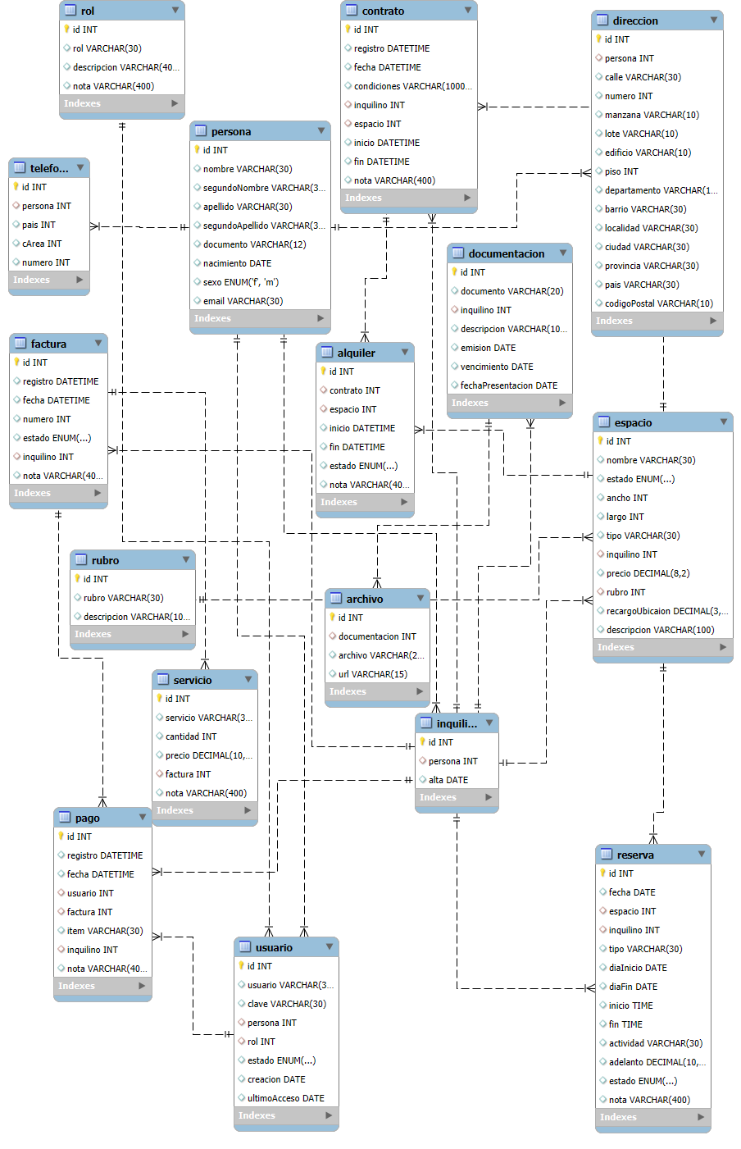

Historias de Usuarios

Código | Rol | Historia
HU01 | Administrador | Como administrador, quiero registrar contratos de alquiler de los locales comerciales, para gestionar fechas, pagos y documentación manteniendo un control formal y trazable de cada ocupación.
HU02 | Administrador | Como administrador, quiero consultar la disponibilidad de espacios en tiempo real, para ofrecer opciones precisas a nuevos inquilinos asignándolos correctamente según ubicación y tipo de uso.
HU03 | Administrador | Como administrador, quiero registrar reservas por franja horaria en el salón o la piscina, para evitar superposiciones y controlar capacidad.
HU04 | Administrador | Como administrador, quiero aplicar reglas de negocio según el tipo de actividad y ubicación del espacio, para validar documentación y evitar conflictos de rubros asegurando coherencia comercial.
HU05 | Administrador | Como administrador, quiero recibir alertas de vencimientos o pagos atrasados, para realizar seguimientos, anticipar gestiones y evitar incumplimientos.
HU06 | Administrador | Como administrador, quiero generar reportes de ocupación, ingresos, vencimientos y reservas, para tomar decisiones informadas sobre la gestión de la galería.
HU07 | Administrador | Como administrador, quiero configurar los espacios físicos (bar, salón, piscina, pulmón verde) y sus condiciones de uso, para reflejar la distribución real del establecimiento.
HU08 | Administrador | Como administrador, quiero validar la documentación presentada por cada inquilino según su rubro para cumplir con requisitos legales y comerciales.
HU09 | Administrador | Como administrador, quiero registrar pagos y emitir comprobantes para mantener una contabilidad clara y accesible.
HU10 | Administrador | Como administrador, quiero renovar o cancelar contratos existentes para mantener actualizada la situación de cada local.
HU11 | Administrador | Como administrador, quiero gestionar usuarios del sistema y asignar roles para controlar el acceso y proteger la información.
HU12 | Profesional (Entrenador o Fisioterapeuta) | Como profesional, quiero reservar el salón por horarios específicos, para dictar clases a mi grupo sin interferencias.
HU13 | Profesional (Fisioterapeuta) | Como profesional, quiero reservar la piscina con objetivo de sesiones terapéuticas, para atender a personas con necesidades especiales.
HU14 | Usuario del sistema | Como usuario, quiero acceder con mi rol asignado, para realizar solo las acciones que me corresponden.
HU15 | Inquilino | Como inquilino, quiero conocer qué locales están disponibles para evaluar opciones antes de alquilar.
HU16 | Inquilino | Como inquilino, quiero conocer el estado de deuda de próximas facturas para planear pagos y evitar intereses abonando fuera de término.
HU17 | Inquilino | Como inquilino, quiero tener la posibilidad de un link, para pagar virtualmente.
HU18 | Visitante | Como visitante, quiero acceder a la Landing Page institucional, para conocer los locales disponibles, los espacios especiales y los datos de contacto de la galería antes de realizar una consulta o visita.

Criterios de Aceptación

Lista general, y luego algunos criterios específicos vinculados a las historias de usuario que ya definimos:

Generales

• El sistema debe permitir registrar contratos con todos los campos obligatorios: local, inquilino, fechas, condiciones y documentación.
• El sistema debe permitir registrar reservas por franja horaria con validación de disponibilidad, capacidad y documentación.
• Las reservas deben tener estados definidos: pendiente, confirmada, cancelada.
• Las actividades deben estar asociadas a espacios permitidos según configuración.
• Las superposiciones de horario deben ser bloqueadas automáticamente.
• El sistema debe permitir registrar adelantos y vincularlos a la reserva correspondiente.
• La documentación requerida debe estar validada antes de activar una reserva o contrato.
• La interfaz debe mostrar correctamente el estado de cada local: disponible, ocupado, reservado o en mantenimiento.
• Las reglas de negocio deben aplicarse automáticamente según la configuración del local (ubicación, rubro, tipo).
• Las alertas deben generarse sin intervención manual ante vencimientos próximos o pagos atrasados.
• Los reportes deben reflejar datos actualizados y permitir exportación o visualización clara.
• Los reportes deben incluir reservas por horario y permitir filtrar por tipo de actividad
• El sistema debe validar que la documentación requerida esté completa antes de activar un contrato.
• Los pagos deben registrarse con fecha, monto y comprobante, y reflejarse en el estado del contrato.
• Los usuarios deben acceder solo a las funcionalidades permitidas según su rol.

Escenario adicional – Validación de documentación vencida

• El sistema debe impedir la activación de contratos o reservas si la documentación asociada está vencida.
• Debe emitir una alerta automática indicando el documento vencido y su fecha de expiración.
• Debe permitir actualizar o reemplazar la documentación para continuar con el proceso.
• La validación debe aplicarse tanto en contratos como en reservas por franja horaria.

Por historia de usuario

🔹 HU01 – Registrar contratos de alquiler
• El sistema debe permitir seleccionar un local disponible.
• Debe validar que no haya superposición de fechas con contratos existentes.
• Debe registrar al inquilino y asociar la documentación requerida.
• El contrato debe quedar con estado “activo” o “pendiente” según validación.
• Debe permitir registrar condiciones específicas y emitir comprobante.

🔹 HU02 – Consultar disponibilidad de espacios
• La interfaz debe mostrar el estado actualizado de cada espacio: disponible, ocupado, reservado, en mantenimiento.
• Debe permitir filtrar por ubicación, tipo, rubro y modalidad de uso.
• Debe mostrar horarios disponibles en espacios por franja horaria.
• La información debe actualizarse en tiempo real ante cambios.

🔹 HU03 – Registrar reservas por franja horaria
• El sistema debe permitir seleccionar espacio, día, hora de inicio y fin.
• Debe validar que no exista superposición con otras reservas activas.
• Debe controlar que no se exceda la capacidad máxima del espacio.
• Debe permitir registrar tipo de actividad y estado de la reserva.
• Si la actividad requiere documentación, debe estar validada antes de confirmar.

🔹 HU04 – Aplicar reglas de negocio según tipo de actividad y ubicación
• El sistema debe verificar incompatibilidad de rubros contiguos.
• Debe aplicar recargos por ubicación privilegiada si corresponde.
• Debe validar que la documentación esté completa según el tipo de actividad.
• Debe impedir la activación de contratos o reservas si hay conflictos de rubro.

🔹 HU05 – Recibir alertas de vencimientos o pagos atrasados
• El sistema debe generar alertas automáticas ante vencimientos próximos.
• Debe notificar pagos atrasados y reservas superpuestas.
• Las alertas deben mostrarse en el panel del administrador.
• Debe permitir marcar alertas como gestionadas o resueltas.

🔹 HU06 – Generar reportes de ocupación, ingresos, vencimientos y reservas
• El sistema debe permitir generar reportes por rango de fechas.
• Debe incluir filtros por tipo de espacio, rubro y modalidad de uso.
• Los reportes deben incluir ocupación, ingresos, vencimientos y reservas por horario.
• Debe permitir exportar o visualizar los reportes en formato claro.

🔹 HU07 – Configurar espacios físicos y condiciones de uso
• El sistema debe permitir definir zonas como bar, salón, piscina, pulmón verde.
• Debe registrar atributos como capacidad, horarios disponibles y tipo de actividad permitida.
• Debe permitir modificar la configuración sin afectar reservas activas.
• La configuración debe reflejarse en la lógica de disponibilidad y validaciones.

🔹 HU08 – Validar documentación presentada por inquilino
• El sistema debe permitir registrar documentos con tipo, fecha de emisión y vencimiento.
• Debe validar que la documentación esté completa y vigente antes de activar contratos o reservas.
• Debe emitir alertas si la documentación está vencida o incompleta.
• Debe permitir asociar documentación a tipo de actividad.

🔹 HU09 – Registrar pagos y emitir comprobantes
• El sistema debe permitir registrar pagos con fecha, monto y método.
• Debe generar comprobantes y asociarlos al contrato o reserva correspondiente.
• Debe actualizar el estado de deuda del inquilino.
• Debe permitir registrar adelantos y pagos parciales.

🔹 HU10 – Renovar o cancelar contratos existentes
• El sistema debe permitir modificar fechas y condiciones de contratos activos.
• Debe permitir cancelar contratos y registrar motivo.
• Debe actualizar el estado del local al cancelar o renovar.
• Debe mantener trazabilidad de todas las modificaciones.

🔹 HU11 – Gestionar usuarios y roles
• El sistema debe permitir crear, editar y eliminar usuarios.
• Debe permitir asignar roles con permisos diferenciados.
• Cada usuario debe acceder solo a las funcionalidades permitidas por su rol.
• Debe registrar fecha de creación y último acceso.

🔹 HU12 – Profesional reserva el salón por horarios específicos
• El sistema debe permitir seleccionar día, hora de inicio y fin.
• Debe mostrar disponibilidad en tiempo real.
• Debe validar que el tipo de actividad esté permitido en el salón.
• Debe registrar la reserva y asociarla al profesional.
• Debe permitir registrar adelanto o pago completo.

🔹 HU13 – Profesional reserva la piscina para sesiones terapéuticas
• El sistema debe permitir seleccionar día, hora y tipo de sesión.
• Debe validar que la documentación médica esté presentada y vigente.
• Debe controlar superposición de horarios y capacidad máxima.
• Debe registrar la reserva con estado “confirmada” y permitir seguimiento de pagos.

🔹 HU14 – Usuario accede con su rol asignado
• El sistema debe validar credenciales al iniciar sesión.
• Debe permitir acceso solo a funcionalidades habilitadas por el rol.
• Debe registrar fecha y hora de acceso.
• Debe impedir acciones fuera del alcance del rol asignado.

🔹 HU15 – Inquilino consulta locales disponibles
• El sistema debe mostrar listado de locales disponibles con filtros por ubicación, tipo y rubro.
• Debe permitir visualizar condiciones de alquiler y estado del local.
• Debe mostrar información actualizada en tiempo real.

🔹 HU16 – Inquilino consulta estado de deuda
• El sistema debe mostrar facturas pendientes y próximas fechas de vencimiento.
• Debe calcular intereses por pagos fuera de término si corresponde.
• Debe permitir visualizar el historial de pagos.

🔹 HU17 – Inquilino accede a link de pago virtual
• El sistema debe generar un link único y seguro para cada factura.
• El link debe permitir realizar el pago virtual mediante plataforma externa.
• Debe actualizar el estado de la factura una vez confirmado el pago.
• Debe registrar fecha y método de pago.
🔹 HU18 – Visitante accede a la Landing Page institucional
• El sistema debe permitir acceder públicamente a la Landing Page sin credenciales.
• Debe mostrar información actualizada sobre locales disponibles, espacios especiales y servicios ofrecidos.
• Debe incluir datos de contacto visibles y funcionales (teléfono, email, formulario o link).
• La navegación debe ser clara, responsiva y compatible con dispositivos móviles.

Escenarios de Prueba

🔹 1. Registro de contrato sin superposición
• Condición inicial: Local L001 está disponible del 01/11/2025 al 30/11/2025.
• Acción: Registrar contrato para inquilino A en ese período.
• Resultado esperado: El contrato se registra con estado “activo” y el local pasa a estado “ocupado”.

🔹 2. Registro de contrato con superposición
• Condición inicial: Local L001 ya tiene contrato activo del 01/11/2025 al 30/11/2025.
• Acción: Intentar registrar nuevo contrato para inquilino B del 15/11/2025 al 15/12/2025.
• Resultado esperado: El sistema bloquea el registro y muestra mensaje de superposición de fechas.

🔹 3. Reserva por franja horaria sin conflicto
• Condición inicial: Salón disponible el 05/11/2025 de 08:00 a 12:00.
• Acción: Profesional X reserva de 09:00 a 10:00.
• Resultado esperado: Reserva registrada con estado “confirmada”.

🔹 4. Reserva por franja horaria con superposición
• Condición inicial: Salón reservado el 05/11/2025 de 09:00 a 10:00.
• Acción: Profesional Y intenta reservar de 09:30 a 10:30.
• Resultado esperado: El sistema bloquea la reserva y muestra conflicto de horario.

🔹 5. Reserva que excede capacidad máxima
• Condición inicial: Piscina tiene capacidad máxima de 6 personas.
• Acción: Profesional Z intenta reservar para 8 personas.
• Resultado esperado: El sistema rechaza la reserva por exceder capacidad.

🔹 6. Actividad no permitida en espacio
• Condición inicial: Salón configurado solo para entrenamiento físico.
• Acción: Profesional intenta registrar actividad comercial.
• Resultado esperado: El sistema bloquea la reserva por tipo de actividad no permitida.

🔹 7. Documentación incompleta para reserva terapéutica
• Condición inicial: Profesional no presentó certificado médico vigente.
• Acción: Intenta reservar piscina para rehabilitación.
• Resultado esperado: El sistema bloquea la reserva y solicita documentación.

🔹 8. Generación de alerta por vencimiento
• Condición inicial: Contrato vence en 3 días.
• Acción: El sistema realiza verificación automática.
• Resultado esperado: Se genera alerta en el panel del administrador.

🔹 9. Registro de pago parcial
• Condición inicial: Factura de $10.000 asociada al contrato C001.
• Acción: Inquilino abona $4.000.
• Resultado esperado: El sistema registra pago parcial y muestra saldo pendiente.

🔹 10. Acceso restringido por rol
• Condición inicial: Usuario con rol “operador”.
• Acción: Intenta acceder a configuración de espacios físicos.
• Resultado esperado: El sistema bloquea el acceso y muestra mensaje de restricción por rol.

Índice general de rutas del backend

Usuario

- GET /usuarios → Listar todos
- GET /usuario/:id → Obtener uno
- POST /usuario → Crear
- PUT /usuario/:id → Editar
- DELETE /usuario/:id → Eliminar
- PUT /usuario-acceso/:id → Actualizar último acceso
- GET /usuarios-prueba → Prueba

Persona

- GET /personas
- GET /persona/:id
- POST /persona
- PUT /persona/:id
- DELETE /persona/:id
- GET /personas-prueba

Teléfono

- GET /telefonos
- GET /telefono/:id
- POST /telefono
- PUT /telefono/:id
- DELETE /telefono/:id
- GET /telefonos-prueba

Dirección

- GET /direcciones
- GET /direccion/:id
- POST /direccion
- PUT /direccion/:id
- DELETE /direccion/:id
- GET /direcciones-prueba

Rubro

- GET /rubros
- GET /rubro/:id
- POST /rubro
- PUT /rubro/:id
- DELETE /rubro/:id
- GET /rubros-prueba

Inquilino

- GET /inquilinos
- GET /inquilino/:id
- POST /inquilino
- PUT /inquilino/:id
- DELETE /inquilino/:id
- GET /inquilinos-prueba

Espacio

- GET /espacios
- GET /espacio/:id
- POST /espacio
- PUT /espacio/:id
- DELETE /espacio/:id
- GET /espacios-prueba

Documentación

- GET /documentaciones
- GET /documentacion/:id
- POST /documentacion
- PUT /documentacion/:id
- DELETE /documentacion/:id
- GET /documentaciones-prueba

Archivo

- GET /archivos
- GET /archivo/:id
- POST /archivo
- PUT /archivo/:id
- DELETE /archivo/:id
- GET /archivos-prueba

Contrato

- GET /contratos
- GET /contrato/:id
- POST /contrato
- PUT /contrato/:id
- DELETE /contrato/:id
- GET /contratos-prueba

Factura

- GET /facturas
- GET /factura/:id
- POST /factura
- PUT /factura/:id
- DELETE /factura/:id
- GET /facturas-prueba

Servicio

- GET /servicios
- GET /servicio/:id
- POST /servicio
- PUT /servicio/:id
- DELETE /servicio/:id
- GET /servicios-prueba

Pago

- GET /pagos
- GET /pago/:id
- POST /pago
- PUT /pago/:id
- DELETE /pago/:id
- GET /pagos-prueba

Alquiler

- GET /alquileres
- GET /alquiler/:id
- POST /alquiler
- PUT /alquiler/:id
- DELETE /alquiler/:id
- GET /alquileres-prueba

Reserva

- GET /reservas
- GET /reserva/:id
- POST /reserva
- PUT /reserva/:id
- DELETE /reserva/:id
- GET /reservas-prueba

Rol

- GET /roles
- GET /rol/:id
- POST /rol
- PUT /rol/:id
- DELETE /rol/:id
- GET /roles-prueba

Evaluación del Proyecto

El desarrollo del sistema de gestión de alquileres para la Galería Comercial Paseo Tafí permitió abordar con éxito los desafíos operativos que presentaba la administración manual. A lo largo del proyecto se logró:

Resultados alcanzados

• Centralización de la información: Todos los contratos, pagos, reservas y documentación quedaron integrados en una única plataforma, eliminando registros dispersos y mejorando la trazabilidad.
• Gestión diferenciada por tipo de espacio: Se incorporó una lógica específica para el salón y la piscina, permitiendo reservas por franja horaria, validaciones por tipo de actividad y control de capacidad.
• Aplicación de reglas de negocio: El sistema permite validar incompatibilidad de rubros, aplicar recargos por ubicación privilegiada y exigir documentación según el tipo de actividad (comercial, física o terapéutica).
• Automatización de alertas y reportes: Se implementaron alertas por vencimientos y pagos atrasados, y reportes administrativos que facilitan la toma de decisiones.
• Seguridad y control de acceso: Se definieron roles de usuario con permisos diferenciados, protegiendo la información sensible y asegurando trazabilidad de acciones.
• Optimización de la presencia digital: La Landing Page institucional permitió representar visualmente la galería, sus servicios y espacios especiales, mejorando su posicionamiento comercial.

Indicadores medibles de éxito

• Reducción estimada del 80% en errores de asignación de espacios y vencimientos respecto al sistema manual anterior.
• Disminución del tiempo administrativo promedio por contrato de 45 minutos a menos de 15 minutos.
• Incremento del 30% en la velocidad de respuesta ante consultas de disponibilidad.
• Mejora en la trazabilidad documental, con validación automática del 100% de los requisitos antes de activar contratos o reservas.

Impacto operativo

• Reducción de errores humanos en la asignación de espacios y vencimientos.
• Mejora en la experiencia de los inquilinos y profesionales que alquilan espacios.
• Mayor eficiencia en la gestión administrativa y contable.
• Profesionalización de la imagen institucional ante clientes y potenciales inquilinos.

Proyección futura

El sistema fue diseñado con escalabilidad, permitiendo incorporar nuevas funcionalidades como:
• Acceso directo para inquilinos.
• Integración con plataformas de pago virtual.
• Gestión de eventos o actividades en espacios comunes.
• Módulos de estadísticas avanzadas y visualización gráfica.

Conclusión

El desarrollo del sistema de gestión para la Galería Comercial Paseo Tafí representa una solución integral y estratégica frente a las limitaciones operativas que presentaba la administración manual. A través de un enfoque metódico y colaborativo, se logró diseñar e implementar una herramienta que responde a las necesidades reales del establecimiento, contemplando la diversidad de espacios, modalidades de uso y reglas de negocio específicas.
La incorporación de reservas por franja horaria, validaciones documentales, alertas automáticas y reportes administrativos permitió profesionalizar la gestión, mejorar la experiencia de los inquilinos y facilitar la toma de decisiones por parte de los administradores. Además, la Landing Page institucional fortaleció la presencia digital de la galería, consolidando su imagen comercial y ampliando su alcance en el mercado local.
Este proyecto no solo resolvió problemas concretos, sino que sentó las bases para una evolución futura del sistema, con posibilidades de expansión funcional, integración con plataformas externas y apertura hacia nuevos modelos de gestión. La solución desarrollada es escalable, segura y trazable, y constituye un aporte significativo tanto en términos técnicos como organizacionales.
Además, el proceso de desarrollo representó una experiencia formativa valiosa para nosotros, permitiendo aplicar conocimientos adquiridos durante el cursado, enfrentar desafíos reales y consolidar habilidades técnicas, metodológicas y colaborativas en un entorno profesional.

Glosario Técnico

Término | Definicón
Contrato de alquiler | Documento digital que formaliza la ocupación de un local o espacio, incluyendo fechas, condiciones, modalidad de uso y documentación.
Reserva por franja horaria | Solicitud de uso de un espacio (salón o piscina) en días y horarios específicos, con validación de disponibilidad, capacidad y actividad.
Inquilino | Persona física o profesional que alquila un local o reserva un espacio dentro de la galería.
Espacio físico | Área dentro de la galería con condiciones de uso específicas: locales comerciales, salón, piscina, bar, pulmón verde.
Rubro | Categoría comercial o profesional que define el tipo de actividad del inquilino (ej. indumentaria, pilates, rehabilitación).
Superposición de horarios | Conflicto generado cuando dos reservas coinciden en el mismo espacio, día y horario.
Capacidad máxima | Límite de personas permitido en un espacio según su configuración física y normativa.
Documentación requerida | Archivos que deben presentar los inquilinos o profesionales según su actividad (ej. habilitación comercial, certificado médico).
Estado del espacio | Condición actual de un local o zona: disponible, ocupado, reservado, en mantenimiento.
Recargo por ubicación privilegiada | Aumento en el precio del alquiler por estar en zonas de mayor visibilidad o tránsito dentro de la galería.
Beneficio por alquiler | Descuento aplicado cuando un mismo inquilino ocupa más de un local o espacio simultáneamente.
Usuario del sistema | Persona con acceso al sistema de gestión, con rol definido (administrador, operador, profesional).
Rol de usuario | Nivel de permisos asignado a cada usuario, que determina qué acciones puede realizar dentro del sistema.
Reserva | Solicitud de uso de un espacio (como salón o piscina) en una franja horaria específica, sujeta a disponibilidad, validación documental y condiciones de uso.
Landing Page | Página institucional pública que presenta la galería comercial, sus locales disponibles, espacios especiales, servicios ofrecidos y datos de contacto.

